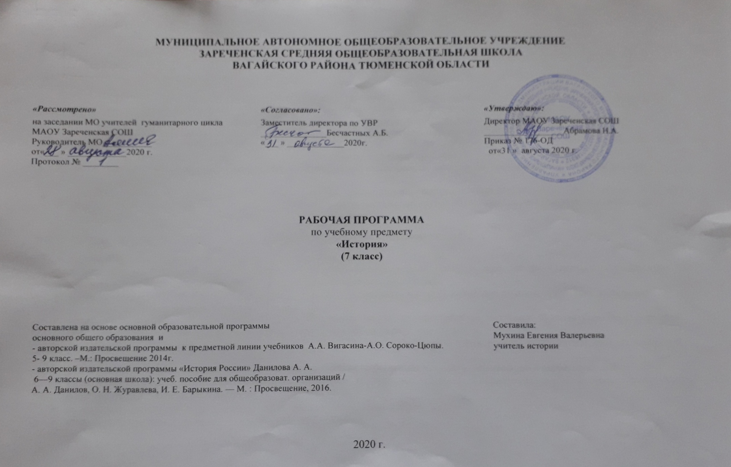1. ПЛАНИРУЕМЫЕ РЕЗУЛЬТАТЫ
Личностнымирезультатами изучения истории являются:
- первичная социальная и культурная идентичность на основе усвоения системы исторических понятий и представлений о прошлом Отечества (период до XVII в.), эмоционально положительное принятие своей этнической идентичности;
- уважение и принятие культурного многообразия народов России и мира, понимание важной роли взаимодействия народов;
- изложение своей точки зрения, её аргументация (в соответствии с возрастными возможностями);
- следование этическим нормам и правилам ведения диалога;
- формулирование ценностных суждений и/или своей позиции по изучаемой проблеме;
- проявление доброжелательности и эмоционально-нравственной отзывчивости, эмпатии как понимания чувств других людей и сопереживания им;
- соотнесение своих взглядов и принципов с исторически возникавшими мировоззренческими системами (под руководством учителя);
- обсуждение и оценивание собственных достижений, а также достижений других обучающихся (под руководством педагога);
- навыки конструктивного взаимодействия в социальном общении.
В ряду метапредметныхрезультатов изучения истории можно отметить следующие умения:
- осуществлять постановку учебной задачи (при поддержке учителя);
- планировать при поддержке учителя пути достижения образовательных целей, выбирать наиболее эффективные способы решения учебных и познавательных задач, оценивать правильность выполнения действий;
- соотносить свои действия с планируемыми результата-ми, осуществлять контроль своей деятельности в процессе достижения результата, оценивать правильность решения учебной задачи;
- работать с дополнительной информацией, анализировать графическую, художественную, текстовую, аудиовизуальную информацию, обобщать факты, составлять план, тезисы, формулировать и обосновывать выводы и т. д.;
- критически оценивать достоверность информации (с помощью педагога), собирать и фиксировать информацию, выделяя главную и второстепенную;
- использовать в учебной деятельности современные источники информации, находить информацию в индивидуальной информационной среде, среде образовательного учреждения, федеральных хранилищах образовательных ин-формационных ресурсов и Интернете под руководством педагога;
- использовать ранее изученный материал для решения познавательных задач;
- ставить репродуктивные вопросы по изученному материалу;
- определять понятия, устанавливать аналогии, классифицировать явления, с помощью учителя выбирать основания и критерии для классификации и обобщения;
- логически строить рассуждение, выстраивать ответ в соответствии с заданием, целью (сжато, полно, выборочно);
- применять начальные исследовательские умения при решении поисковых задач;
- решать творческие задачи, представлять результаты своей деятельности в различных видах публичных выступлений (высказывание, монолог, беседа, сообщение, презентация, дискуссия и др.), а также в форме письменных работ;
- использовать ИКТ-технологии для обработки, передачи, систематизации и презентации информации;
- планировать этапы выполнения проектной работы, распределять обязанности, отслеживать продвижение в выполнении задания и контролировать качество выполнения работы;
Предметныерезультаты изучения истории включают:
- применение основных хронологических понятий, терминов (век, его четверть, треть);
- установление синхронистических связей истории России и стран Европы и Азии в XVI—XVII вв.;
- составление и анализ генеалогических схем и таблиц;
- определение и использование исторических понятийи терминов;
- использование сведений из исторической карты как источника информации;
- овладение представлениями об историческом пути России XVI—XVII вв. и судьбах населяющих её народов;
- описание условий существования, основных занятий, образа жизни народов России, исторических событий и процессов;
- использование знаний о месте и роли России во всемирно-историческом процессе в изучаемый период;
- сопоставление развития Руси и других стран в период Средневековья, выявление общих черт и особенностей (в связи с понятиями «централизованное государство», «всероссийский рынок» и др.); понимание взаимосвязи между социальными явлениями и процессами, их влияния на жизнь народов России;
- высказывание суждений о значении и месте исторического и культурного наследия предков;
- поиск информации в источниках различного типа и вида (в материальных памятниках, фрагментах летописей, правовых документов, публицистических произведений и др.);
- анализ информации о событиях и явлениях прошлого с использованием понятийного и познавательного инструментария социальных наук;
- раскрытие характерных, существенных черт: а) экономических и социальных отношений и политического строя на Руси и в других государствах; б) ценностей, господствовавших в средневековых обществах, религиозных воззрений, представлений средневекового человека о мире;
- понимание исторической обусловленности и мотивации поступков людей эпохи Средневековья, оценивание результатов жизнедеятельности исходя из гуманистических установок, национальных интересов Российского государства;
- сопоставление (с помощью учителя) различных версий и оценок исторических событий и личностей;
- определение и аргументация собственного отношения к дискуссионным проблемам прошлого;
- систематизация информации в ходе проектной деятельности, представление её результатов как по периоду в целом, так и по отдельным тематическим блокам;
- поиск и презентация материалов истории своего края, страны, применение краеведческих знаний при составлении описаний исторических и культурных памятников на территории современной Российской Федерации;

2. СОДЕРЖАНИЕ УЧЕБНОГО ПРЕДМЕТА
Новая история (24 ч.)
Введение (1 ч) Понятие о Новом времени, определение его хронологических рамок. Разрушение традиционного общества. Эпоха «пробуждения умов». Человек Нового времени. Зарождение нового видения мира. Что связывает нас с Новым временем.
Глава 1. Мир в начале нового времени. Великие географические открытия. Возрождение. Реформация(15часов)
Великие географические открытия: их причины, основные события и герои (Колумб – 1492 г., Васко да Гама – 1498 г., Магеллан – 1519–1522 гг.), последствия (крах средневековой картины мира, начало создания мирового рынка). Начало колониальных захватов: причины, основные события (конкистадор Кортес – 1519 г.) и последствия (образование колоний и колониальных империй). Судьба американских индейцев и других жителей захваченных европейцами территорий. Эпоха Возрождения: основные черты, деятели (Леонардо да Винчи, Рафаэль, Шекспир), достижения (новые темы и идеи искусства Нового времени, его культурное наследие). Смена средневекового аскетизма идеями гуманизма.1517 г. – М. Лютер (основные идеи и судьба), Ж. Кальвин (основные идеи и судьба). Крестьянская война в Германии и королевская реформация. Образование протестантских церквей: лютеранской, кальвинистской, англиканской и их основные отличия от католицизма. Контрреформация: причины, роль Тридентского собора. Значение И. Лойолы (особенности судьбы и личности) и ордена иезуитов. Начало религиозных войн и изменение политической карты Европы: борьба протестантских и католических стран.
Глава 2. Буржуазные революции. Международные отношения (6 часов)
Начало процесса разрушения аграрного общества в Европе XVI–XVII веков и перерождение средневековой католической цивилизации в Западную цивилизацию Нового времени. Зарождение капиталистических отношений между новыми классами: капиталистами (буржуазией, предпринимателями) и наемными рабочими, развитие торговли, мануфактурной промышленности. Технический прогресс в Новое время. Начало создания научной картины мира (Коперник, Галилей и др.). Влияние перемен на искусство (стиль барокко) – культурное наследие Нового времени. Испанский абсолютизм и Нидерландская буржуазная революция (конец XVI века): причины (развитие капиталистических отношений), основные события и результаты. Ускорение процесса разрушения аграрного общества в Нидерландах. Утверждение абсолютизма в Англии: роль Елизаветы I, победа над испанским флотом в 1588 г., абсолютный монарх и парламент, Карл I. Английская буржуазная революция: причины (развитие капиталистических отношений), основные события и лидеры (1640 г., 1649 г., гражданская война и Кромвель, 1688 г.), итоги (создание парламентской монархии). Ускорение процесса разрушения аграрного общества в Англии (Великобритании). Утверждение абсолютизма во Франции (Людовик XIV). Развитие других европейских стран (Германия, Италия, Речь Посполитая). Разные темпы разрушения аграрного общества. Международные отношения в Новое время: борьба великих европейских держав за господство, Тридцатилетняя война (1618–1648): причины и значение. Международные отношения в Новое время: рост колониальных империй и борьба между ними. Освоение европейцами Америки (различие северных и южных, рабовладельческих колоний).
Повторение ( 2 часа)
История России (44 ч.)
Глава 1. Россия в XVI в. (21 ч.)
Мир после Великих географических открытий. Модернизация как главный вектор европейского развития. Формирование централизованных государств в Европе и зарождение европейского абсолютизма. Завершение объединения русских земель вокруг Москвы и формирование единого Российского государства. Центральные органы государственной власти. Приказная система. Боярская дума. Система местничества. Местное управление. Наместники.Принятие Иваном IV царского титула. Реформы середины XVI в. Избранная рада. Появление Земскихсоборов. Специфика сословного представительства в России. Отмена кормлений. «Уложение о службе». Судебник 1550 г. «Стоглав». Земская реформа. Опричнина, дискуссия о её характере. Противоречивость фигуры Ивана Грозного и проводимых им преобразований. Экономическое развитие единого государства. Создание единой денежной системы. Начало закрепощения крестьянства. Перемены в социальной структуре российского общества в XVI в. Внешняя политика России в XVI в. Присоединение Казанского и Астраханского ханств, Западной Сибири как факт победы оседлой цивилизации над кочевой. Многообразие системы управления многонациональным государством. Приказ Казанского дворца. Начало освоения Урала и Сибири. Войны с Крымским ханством. Ливонская война. Полиэтнический характер населения Московского царства. Православие как основа государственной идеологии. Теория «Москва — Третий Рим». Учреждение патриаршества. Сосуществование религий. Россия в системе европейских международных отношений в XVI в. Культура народов России в XVI в. Повседневная жизнь в центре и на окраинах страны, в городах и сельской местности. Быт основных сословий.
Глава 22. Смутное время. Россия при первых Романовых(19 ч)
Россия и Европа в начале XVII в. Смутное время, дискуссия о его причинах. Пресечение царской династии Рюриковичей. Царствование Бориса Годунова. Самозванцы и самозванство. Борьба против интервенции сопредельных государств. Подъём национально-освободительного движения. Народные ополчения. Прокопий Ляпунов. Кузьма Минин и Дмитрий Пожарский. Земский собор 1613 г. и его роль в развитии сословно-представительской системы. Избрание на царство Михаила Фёдоровича Романова. Итоги Смутного времени. Россия при первых Романовых. Михаил Фёдорович, Алексей Михайлович, Фёдор Алексеевич. Восстановление экономики страны. Система государственного управления: развитие приказного строя. Соборное уложение 1649 г. Юридическое оформление крепостного права и территория его распространения. Укрепление самодержавия. Земские соборы и угасание соборной практики. Отмена местничества. Новые явления в экономической жизни в XVII в. В Европе и в России. Постепенное включение России в процессы модернизации. Начало формирования всероссийского рынка и возникновение первых мануфактур. Социальная структура российского общества. Государев двор, служилый город, духовенство, торговые люди, посадское население, стрельцы, служилые иноземцы, казаки, крестьяне, холопы.Социальные движения второй половины XVII в. Соляной и Медный бунты. Псковское восстание. Восстание под предводительством Степана Разина. Вестфальская система международных отношений. Россия как субъект европейской политики. Внешняя политика России в XVII в. Смоленская война. Вхождение в состав России Левобережной Украины. Переяславская рада. Войны с Османской империей, Крымским ханством и Речью Посполитой. Отношения России со странами Западной Европы и Востока. Завершение присоединения Сибири. Народы Поволжья и Сибири в XVI—XVII вв. Межэтнические отношения. Православная церковь, ислам, буддизм, языческие верования в России в XVII в. Раскол в Русской православной церкви.
Культура народов России в XVII в. Архитектура и живопись. Русская литература. «Домострой». Начало книгопечатания. Публицистика в период Смутного времени. Возникновение светского начала в культуре. Немецкая слобода. Посадская сатира XVII в. Поэзия. Развитие образования и научных знаний. Газета «Вести-Куранты». Русские географические открытия XVII в. Быт, повседневность и картина мира русского человека в XVII в.
Повторение (4 часа)
- ТЕМАТИЧЕСКОЕ РАСПРЕДЕЛЕНИЕ ЧАСОВ, ОТВОДИМОЕ НА ОСВОЕНИЕ КАЖДОЙ ТЕМЫ
Всеобщая история. История Нового времени (24 часа)
№п/п | Название раздела | Количество часов | Кол-во контрольных работ, учебных проектов
1 | Введение | 1
Глава I. Мир в начале Нового времени. Великие географические открытия. Возрождение. Реформация. (15ч.)
2 | Технические открытия и выход к Мировому океану. | 1
3 | Встреча миров. Великие географические открытия и их последствия. | 1
4 | Усиление королевской власти в XVI-XVII вв. Абсолютизм в Европе. | 1
5 | Дух предпринимательства преобразует экономику. | 1
6 | Европейское общество в раннее Новое время. | 1
7 | Повседневная жизнь. | 1
8 | Великие гуманисты Европы. | 1
9 | Мир художественной культуры Возрождения. | 1
10 | Мир художественной культуры Возрождения. | 1
11 | Рождение европейской науки. | 1
12 | Начало Реформации в Европе. Обновление христианства. | 1
13 | Распространение Реформации в Европе. Контрреформация. | 1
14 | Королевская власть и Реформация в Англии. Борьба за господство на морях. | 1
15 | Религиозные войны и укрепление абсолютной монархии во Франции. | 1
16 | Повторение по теме «Мир вначале нового времени. ВГО. Возрождение. Реформация» | 1 | Тест
Глава II. Первые революции Нового времени. Международные отношения (борьба за первенство в Европе и в колониях) (6ч.)
17 | Освободительная война в Нидерландах. | 1
18 | Рождение Республики соединенных провинций. | 1
19 | Парламент против короля. Революция в Англии. | 1
20 | Путь к парламентской монархии. | 1
21 | Международные отношения в XVI-XVII вв. | 1
22 | Международные отношения в XVI-XVII вв. | 1
Повторение (2 ч.)
23 | Повторение | 1
24 | Контрольная работа № 1 «История Нового времени» | 1 | К\р
Итого: |  | 24

История России (44 часа)

№п/п | Название раздела | Количество часов | Кол-во контрольных работ, учебных проектов
Глава 1. Россия в XVI в. (21ч.)
 | Мир и Россия в началеэпохи Великих географических открытий | 1
 | Территория, население ихозяйство России в начале XVI в. | 1
 | Формирование единых государств в Европе и России | 1
 | Российское государство впервой трети XVI в. | 1
 | Внешняя политика Российского государства в первой трети XVI в. | 1
 | Начало правления Ивана IV | 1
 | Реформы Избранной Рады | 1
 | Государства Поволжья, Северного Причерноморья, Сибири в середине XVI в. | 1
 | Практическая работа «Государства Поволжья, Северного Причерноморья, Сибири в середине XVI в.» | 1 | тест
 | Внешняя политикаРоссии во второй половинеXVI в.: восточное и южное направления | 1
 | Внешняя политикаРоссии во второй половинеXVI в.: отношения с Западной Европой, Ливонская война | 1
 | Российское обществоXVI в.: «служилые» и «тяглые» | 1
 | Народы России во второй половинеXVI в. | 1
 | Опричнина | 1
 | Итоги царствования Ивана IV | 1
 | Россия в конце XVI в. | 1
 | Церковь и государствов XVI в. | 1
 | Культура и повседневная жизнь народов России в XVI в. | 1
 | Повседневная жизнь народов России в XVI в. | 1
 | Повторительно-обобщающий урок по теме «Россия в XVI в.» | 1
 | Урок контроля и коррекции знаний по теме «Россия в XVI в.» | 1 | к/р
Глава 2. Смутное время. Россия при первых Романовых (19ч.)
 | Внешнеполитические связи России с Европой и Азией в конце XVI —начале XVIIвв. | 1
 | Смута в РоссийскомГосударстве: причины, начало Смуты | 1
 | Смута в РоссийскомГосударстве: борьба с интервентами | 1
 | Окончание Смутного времени | 1
 | Экономическое развитие России в XVII в. | 1
 | Россия при первых Романовых: перемены в государственном устройстве | 1
 | Изменения в социальной структуре российского общества | 1
 | Народные движения в XVII в. | 1
 | Россия в системе международных отношений: отношения со странами Европы | 1
 | Россия в системе международных отношений: отношения со странами исламского мира и с Китаем | 1
 | «Под рукой» российского государя: вхождение Украиныв состав России | 1
 | Русская православная церковь в XVII в. Реформа патриархаНикона и раскол | 1
 | Народы России в XVII в. Сословный быт и картинамира русского человека в  XVII в. | 1
 | Русские путешественникии первопроходцы XVII в. | 1
 | Культура народов России вXVII в. | 1
 | Сословный быт в 17 веке | 1
 | Повседневная жизнь народов Украины, Поволжья, Сибири и Северного Кавказа  в XVII в. | 1
 | Повторительно-обобщающий урок по теме «Россияв XVII в.» | 1 | Тест
 | Наш край в 16-17 вв. | 1
Повторение (4 ч.)
 | Защита проектов | 1
 | Защита проектов | 1
 | Итоговая контрольная работа | 1 | к\р
 | Итоговое повторение и обобщение по курсу «Россия в XVI в.-XVIIв.» | 1
Итого: |  | 44 часа
Итого за курс: |  | 68 часов

